Διατροπικότητα και Διαλειτουργικότητα των Χερσαίων Μεταφορών:
«Σιδηροδρομική Ανάπτυξη και Συνδεσιμότητα Λιμένων ως Αναπτυξιακός Παράγοντας για την Πόλη της Αλεξανδρούπολης»

Σάββατο, 8 Ιουλίου 2023
10:00 – 15:00

Αίθουσα Συνεδρίων - Ramada Plaza Thraki
(https://www.ramadaplazathraki.com/el/)

Αλεξανδρούπολη, Ελλάδα
ΟΡΓΑΝΩΣΗ
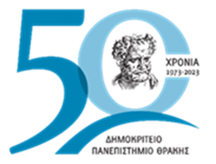
Ευφυής Ερευνητική Υποδομή στη Ναυτιλία, την Εφοδιαστική Αλυσίδα, και τις Μεταφορές
Σύνδεσμος Βιοτεχνιών Βιομηχανιών Έβρου
Τμήμα Οικονομικών Επιστήμων, Δημοκρίτειο Πανεπιστήμιο Θράκης

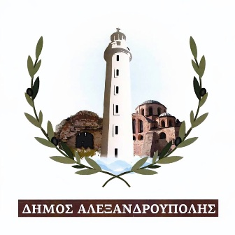
ΥΠΟ ΤΗΝ ΑΙΓΙΔΑ
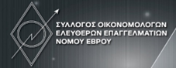
ΜΕ ΤΗΝ ΥΠΟΣΤΗΡΙΞΗ
Προσχέδιο Πρόγραμμα

09:30 – 10:00
Εγγραφές – Δικτύωση
10:00 – 11:00
Εισαγωγικές Ομιλίες
Φώτιος Μάρης, Καθηγητής, Πρύτανης ΔΠΘ
Ιωάννης Ζαμπούκης Δήμαρχος Αλεξανδρούπολης
Δημήτριος Δημητρίου, Καθηγητής, Πρόεδρος Τμήματος Οικονομικών Επιστημών ΔΠΘ
Χρήστος Γιορδαμλής, Πρόεδρος Συνδέσμου Βιοτεχνιών Βιομηχανιών Έβρου
11:00 – 12:00
Στρογγυλή Τράπεζα – Πάνελ 1: Βιώσιμη Ανάπτυξη Απομακρυσμένων Προορισμών: Η περίπτωση της Αλεξανδρούπολης ως πύλη Ενέργειας, Μεταφορών και Επιχειρηματικών Ευκαιριών
Συντονιστής: Χρήστος Γιορδαμλής
Susan Geary, Αναπληρώτρια Πρέσβειρα Ηνωμένου Βασιλείου στην Αθήνα
Sibylla Bendig, Γενική Πρόξενος Γερμανίας στην Θεσσαλονίκη
Anton Markov, Γενικός Πρόξενος Βουλγαρίας στην Θεσσαλονίκη
Βασιλική Λοΐζου, Γενική Γραμματέας Διεθνών Οικονομικών Σχέσεων και Εξωστρέφειας Υπουργείου Εξωτερικών
Κων/νος Κεσεντές, Πρόεδρος ΓΑΙΑΟΣΕ
12:00 – 12:30 COFFEE BREAK
12:30 – 13:30
Στρογγυλή Τράπεζα – Πάνελ 2: Ανάπτυξη Υποδομών στην περιοχή της Θράκης – Παρατηρητήριο Ανάπτυξης
Συντονιστής: Ευάγγελος Δρυμπέτας
Ευάγγελος Δρυμπέτας Καθηγητής Τμήματος Οικονομικών Επιστημών ΔΠΘ, Μέλος Συμβουλίου Ιδρύματος ΔΠΘ
Θεόδωρος Κωνσταντινίδης, Καθηγητής Τμήματος Ιατρικής ΔΠΘ, Διευθυντής Εργαστηρίου Υγιεινής και Ασφάλειας
Ευάγγελος Καίσαρ, Καθηγητής Εργαστηρίου Πολυτροπικών Ευφυών Συστημάτων στο Πανεπιστήμιο Florida Atlantic
Κων/νος Τσαγκαράκης, Καθηγητής Σχολής Μηχανικών Παραγωγής και Διοίκησης του Πολυτεχνείου Κρήτης
Κων/νος Καλογήρου, Επικεφαλής του Τομέα Μεγάλων Επιχειρήσεων και μέλος ΔΣ PLANET ΑΕ
Άλκης Σταυρίδης, Διευθύνων Σύμβουλος, Αιχμή ΑΕ
Εθνική Ερευνητική Υποδομή ENIRISST+: Δημήτριος Δημητρίου, Μαρία Σαρτζετάκη, Αρίστη Καραγκούνη, Κων/νος Νάσιας
13:30 – 14:30
Στρογγυλή Τράπεζα – Πάνελ 3: Ανάπτυξη Περιφερειακού Επιχειρηματικού Οικοσυστήματος στην Θράκη
Συντονιστής: Χρήστος Γιορδαμλής
Χριστόδουλος Τοψίδης, Πρόεδρος Επιμελητηρίου Έβρου
Αντώνιος Γραβάνης, Πρόεδρος Επαγγελματικού και Βιοτεχνικού Επιμελητηρίου Ροδόπης
Marco Della Puppa, Διευθύνων Σύμβουλος Ελληνοϊταλικού Εμπορικού Επιμελητηρίου στην Θεσσαλονίκη
Απόστολος Παλακίδης, Πρόεδρος Συνδέσμου Ξενοδόχων Θράκης
Αθανάσιος Πανταζής, Πρόεδρος Συλλόγου Οικονομολόγων Ελευθέρων Επαγγελματιών Νομού Έβρου

